全千兆管理型交换机

产品概述

该交换机是本公司推出的一款全千兆管理型交换机该机型采用业界少有的独立光口设计，突破传统的复用口局限；可靠的交换引擎、宽频的电信级电源设计、快速高效的环路保护功能，为您的网络稳定运行保驾护航；国际“EEE”环保节能标准设计，切实为用户省电省钱。该系列产品在安全可靠、多业务融合、易管理和维护等方面为用户提供全新的技术特性和解决方案，是理想的办公网、业务网和驻地网的汇聚、接入交换机以及中小企业、分支机构的核心交换机。

产品外观

TBC-S5224GE-2GF  管理型  24个10/100/1000M电口，2个千兆SFP独立光口； | 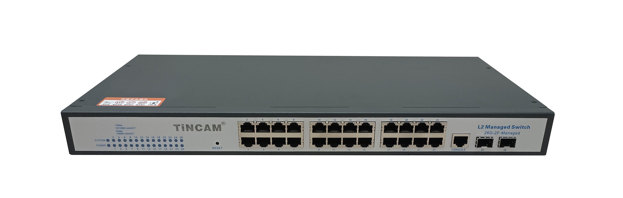
产品特点
- 独立光口设计，适应远距离传输
24个千兆电口+2个千兆光口，独立光口设计，突破传统的复用口局限，适合远距离传输；
- EEE节能设计，降低运营费用
遵循EEE节能标准，能够根据端口的实际流量自动调整能源消耗，可以迅速在全速运行和低功率闲置模式之间转换，为用户节省30%的功耗。
- 网口3μm镀金，减少网络卡顿
所有交换机网口均采用3μm镀金工艺，耐磨、抗氧化、易导电，减少网络卡顿，提高用户体验。
- 专为企业定制的实用技术
支持DHCP snooping，防止私设二级路由造成的网络故障。
- 快速高效的环路保护
通过独创的实时监测、迅速报警、精准定位、智能阻塞、自动恢复，防止内网因环路引起的广播风暴故障。

产品规格
型号 | TBC-S5224GE-2GF
固定端口 | 24个10/100/1000M电口  2个千兆SFP光口
管理端口 | 1个Console口
Reset键 | 1个
交换容量 | 256Gbps
包转发率 | 96Mpps
工作温度 | -20~50°C
存储温度 | -40~70°C
工作湿度 | 10%～90%无凝结
存储湿度 | 5%～95%无凝结
外观尺寸 | 440（L)×285(W)×44.5(H)mm
整机重量 | <4Kg
输入电压 | AC：110～240V/50～60Hz
整机功耗 | <30W

业务特性
型号 | TBC-S5224GE-2GF
协议标准 | IEEE 802.3,10BASE-T以太网
协议标准 | IEEE 802.3u,快速以太网标准
协议标准 | IEEE 802.3ab,千兆以太网标准
协议标准 | IEEE 802.3z,千兆以太网光纤标准
协议标准 | IEEE 802.3x,全双工以太网数据链路层流控；
协议标准 | IEEE 802.3az,EEE高效节能以太网标准；
MAC地址 | 16K MAC地址表，自动更新，双向学习
端口缓存（Buffer） | 4M
VLAN配置 | 基于端口VLAN
VLAN配置 | 最多4096个VLAN
VLAN配置 | 802.1Q标准 VLAN
生成树 | STP生成树协议
生成树 | RSTP快速生成树协议
端口汇聚 | 8组汇聚，每组最多8个端口
端口汇聚 | 静态聚合、动态聚合
端口镜像 | 收发双向的端口镜像
环路保护 | 环路保护功能，实时监测、迅速报警、精准定位、智能阻塞、自动恢复
端口隔离 | 下行端口相互隔离，同时都能与上行口通信
端口流控 | 半双工基于背压式控制
端口流控 | 全双工基于PAUSE帧
端口限速 | 基于端口的输入/输出带宽管理
组播控制 | IGMPv1/2/3和MLDv1/2 Snooping，
DHCP | DHCP Snooping
风暴抑制 | 未知单播、多播、未知多播、广播类型的风暴抑制
风暴抑制 | 基于带宽调节、风暴过滤的风暴抑制
安全特性 | 用户端口+IP地址+MAC地址
安全特性 | 基于IP、MAC的ACL
安全特性 | 基于端口的MAC地址数量的安全限制
QOS | 802.1p端口队列优先级算法
QOS | Cos/Tos，QOS标记
QOS | WRR (Weighted Round Robin)，加权优先级轮转算法
网线线序 | Auto-MDIX功能，自动识别直通网线和交叉网线
Ping检测 | IPv4/IPv6 Ping检测
协商模式 | 端口自动协商功能（自协商传输速率和双工模式）
系统维护 | 检测网线的联通性
系统维护 | 升级包上传
系统维护 | 系统日志查看
系统维护 | WEB恢复出厂配置
网络管理 | WEB界面管理
网络管理 | TELNET管理
网络管理 | CLI界面管理
网络管理 | SNMP V1/V2C管理
订购信息
设备名称 | 设备信息
TBC-S5224GE-2GF | 24个10/100/1000M电口、2个千兆SFP光口

